ACAM erweitert Simulationskompetenzen mit Altair-Partnerschaft:
Datenbasierte Entscheidungsfindung auf höchstem Niveau

Als langjähriger österreichischer Top-Implementierungspartner für Siemens Digital Industries Software bietet die ACAM Systemautomation GmbH seit über 30 Jahren Lösungen für digitale Zwillinge in Produktentwicklung und Fertigung, ergänzt durch die Simulationsdienstleistungen der ACAM Engineering GmbH. Durch die neue Partnerschaft mit Altair erweitert die ACAM-Gruppe ihr Simulationsportfolio für eine nochmals erhöhte Präzision.

Leoben/Pasching/Oberwaltersdorf, 29.01.2026 – ACAM Systemautomation GmbH ist ein führender, österreichischer Anbieter integrierter Software- und Engineering-Lösungen für Produktentwicklung und Fertigung mit über 30 Jahren Erfahrung in der Digitalisierung industrieller Prozesse. Als langjähriger und mehrfach ausgezeichneter Partner von Siemens Digital Industries Software bietet ACAM Softwarelösungen, mit denen sich der gesamte Produktlebenszyklus mit voller Datendurchgängigkeit digital abbilden lässt.

Dazu gehören nicht zuletzt auch Simulationslösungen für das Überprüfen und Optimieren der Produkteigenschaften und der Produktionsprozesse noch vor der Fertigstellung teurer Prototypen oder Anlagen. Ergänzend unterstützt ACAM seine Kunden als zuverlässiger Outsourcing-Partner mit Engineering- und Simulationsdienstleistungen. So können diese mittels präziser Berechnungs-, Simulations- und Implementierungsergebnisse ihre Produktentwicklung optimieren und die time-to-market minimieren.

Strategische Erweiterung des Simulationsportfolios

Ab sofort ist ACAM offizieller Vertriebspartner der Altair Engineering Inc. (Altair) in Österreich. Altair ist weltweit führender Anbieter von Softwarelösungen in den Bereichen Simulation, High-Performance-Computing und Data Science und seit 26. März 2025 Teil der Siemens-Familie. Die neu ins ACAM-Portfolio übernommenen Altair-Simulationstools EDEM (Partikelsimulation), HyperMesh (FEM-Preprocessing), OptiStruct, Radioss, SimSolid und Inspire runden die bereits bisher sehr breite Palette an Siemens-Simulationssoftwareprodukten ab.

„Wir begleiten die Entwicklungsprozesse unserer Kunden mit hoher fachlicher Verantwortung“, erklärt Ing. Johann Mathais, Geschäftsführer der ACAM Systemautomation GmbH. „Durch die Erweiterung unseres Software-Portfolios um die Altair-Produkte können wir unseren Kunden in Österreich eine unvergleichlich weitreichende Simulationstiefe bieten.“

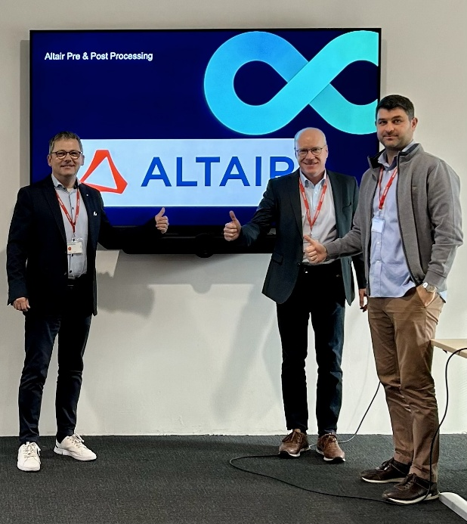 | Harald Ecker, Key Account Manager bei der ACAM Systemautomation GmbH sowie Michael Arold, Partner Development Executive EMEA und Panagiotis Natsiavas, Partner Technical Enablement von Siemens Digital Industries Software (von links) bei der Auftaktveranstaltung zur Partnerschaft von ACAM mit Altair.

Über ACAM Systemautomation
Die 1994 gegründete ACAM Systemautomation GmbH mit rund 60 Mitarbeitenden am Sitz in Leoben (STMK) und drei weiteren Standorten in Ober- und Niederösterreich bietet Softwarelösungen für alle Aufgaben der Entwicklung und Produktion von Produkten sowie der Produktpflege über alle Phasen des Produktlebenszyklus. Mit anwendungsspezifisch implementierten Lösungen unterstützt das innovative Unternehmen mehr als 700 Kunden in Gewerbe und Industrie dabei, bessere Produkte schneller und kostengünstiger auf den Markt zu bringen und so ihre Wettbewerbsfähigkeit zu verbessern.

Weitere Informationen finden Sie unter www.acam.at

